Mòdul: Xarxes Locals – UF1: Introducció a les xarxes locals | Activitat 1.1.0
Nivell – Cicle SMX 1er | Curs: | 2023-2024

Cognoms i nom: | Victor Alvarez Calvo | Data: | 21/9/2023

Activitat 1.1.0 – Introducció a les xarxes: medis de transmissió

Utilitza el color blau per les respostes.
Entrega en format .pdf

1.- Les xarxes poden utilitzar diferents medis de transmissió, tant guiats (alàmbrics) com no guiats (inalàmbrics).

Fes una recerca per Internet i elabora:
1.1 Un esquema en forma de taula amb els diferents medis de transmissió i 5 exemples (en total).
Per exemple:
Medis alàmbrics (Guiats) | Cables de parells trenats (Medi alàmbric)
 | Ones de ràdio (Medi inalàmbric)
Medis inalàmbrics (No guiats) | Cables Coaxials (Medi alàmbric)
 | Infraroig (Medi inalàmbric)
 | Cables de fibra òptica (Medi alàmbric)

1.2 Per cada exemple, fes una breu explicació, amb les teves paraules, comentant característiques, pros i contres de cada un, i inclou una imatge il·lustrant cada un d’ells.

1) Cables de parells trenats: Anomenem cables de parells trenats quan dos conductors es troben trenats entre si. Aquesta tècnica s'utilitza, principalment, per poder aconseguir la cancel·lació d'interferències electromagnètiques que venen de fonts externes. La part positiva d'aquest tipus de cables és que són de baix cost, tenen un alt nombre d'estacions de treball per segment, facilita el rendiment i solució de problemes i la seva instal·lació és senzilla. Per altra banda, en el relacionat amb les coses negatives d'aquest cable podem trobar coses com altes taxes d'errors a altes velocitats, l'amplada de banda és limitat, alt cost en els equips i per últim tenen una distància limitada (100 metres per segment).

2) Ones de ràdio: Les ones de ràdio, són un tipus de radiació electromagnètiques amb longitud d'ones. Es caracteritzen ja que viatgen a la velocitat de la llum (300.000 km/s) i a més perquè poden ser creades tant de manera natural (com els llamps o els objectes astronòmics) com de manera artificial (que principalment s'utilitzen per comunicacions i sistemes de comunicació). Per la part de les coses positives podem observar que aquest tipus de transmissió és molt ràpida a l'hora de transportar molta informació a una llarga distància sense tenir la necessitat de haver hi contacte. Però la part negativa (que és la més important) és que si tu no tens senyal tota aquesta informació no pot ser transportada.

3) Cables coaxials: Els cables coaxials són cables creats per transportar senyals elèctrics d'alta freqüència. Es caracteritzen per la naturalesa del conductor i del dielèctric, les seves dimensions i els diàmetres dins de la coberta aïllant. Dintre de les coses positives trobem que el cable és el mateix que s'utilitza en les xarxes de la televisió, permet la transmissió de veu i vídeo de manera simultània, no necessita l'ús de repetidors (ja serveix amb amplificadors) i és considerat com a medi actiu. Per altra banda, les coses negatives (que son degut a que moduladors en cada estació d'usuari) són el preu d'instal·lació i la limitació que té de velocitat de transmissió.
4) Infraroig: L'infraroig és la part de l'espectre electromagnètic amb una longitud d'ona més llarga que la llum visible però més curta que la radiació de microones. La seva característica principal és el seu nom, ja que El seu nom significa 'per sota del vermell', perquè el vermell és el color de la llum visible amb una major longitud d'ona. En les coses positives podem trobar que no emet cap mena de radiació, el consum d'energia del dispositiu és petit i el preu és molt baix. Però en aquest cas guanyen més les coses negatives, perquè és fàcil d'interferir i si la llum vermella no es troba en visió amb el nostre objectiu la seva utilitat ser inútil.
5) Cables de fibra òptica: Els cables de fibra òptica són cables capaços de transportar feixos de llum en el seu interior. Es caracteritzen perquè estan fets d'un filament flexible que sempre estan fets de vidre o plàstic. Dintre de les coses positives trobem que són molt flexibles, tenen poc pes, tenen una gran amplada de banda, tenen una gran seguretat i aïllament elèctric, són més resistents a les males condicions ambientals i són molt fiables. Per la part de les coses negatives trobem que tenen un cost alt, no hi ha estandardització dels productes i les fibres són molt fràgils.

1) Cables de parells trenats:

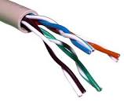
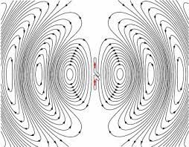
2) Ones de ràdio:

3) Cables coaxials:
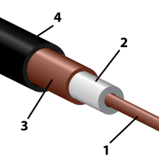

4) Infraroig:
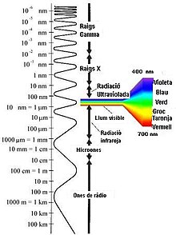

5) Cables de fibra òptica:
